木場潟中央園地会場図 令和4年2月13日
小学生は周回道路750ⅿ折返し 中学生・一般は1.5㌔折返し

小学生8時30分 中学生9時20分 一般 10時５０分 選手集合待機場所
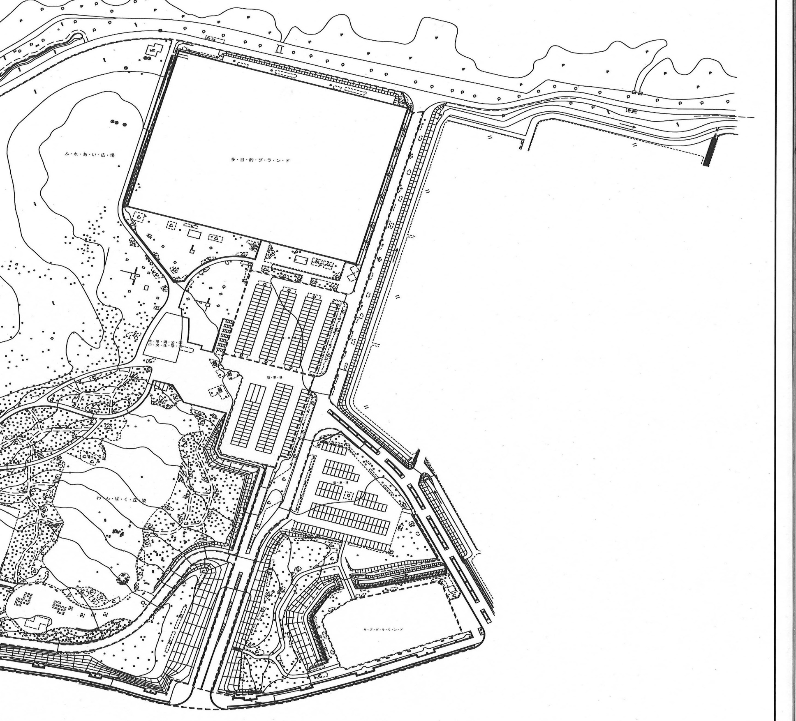
テント設営可能
4走（アンカー）のみゴール
スタート、折返し地点
コロナ感染防止対策として １）ソーシャルディスタンスを確保 ２）マスクの着用厳守 ３）大声を出さないように注意
メダカハウス
駐 車 場

